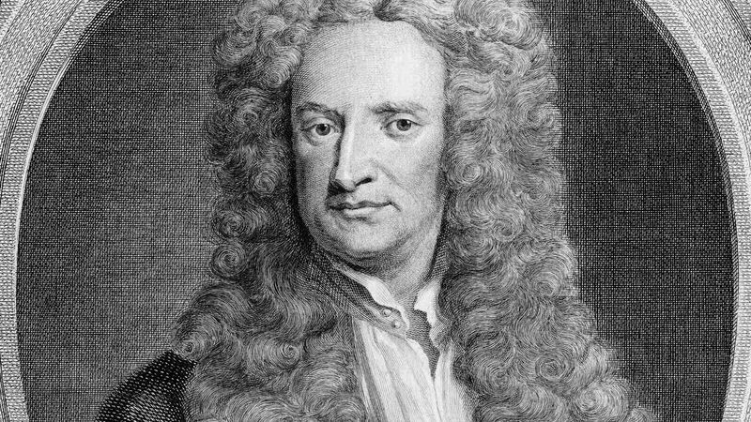
Nom: Newton
Nom complet: Isaac Newton
Nationaliter: Englais
Période de temps: 1643 à 1727
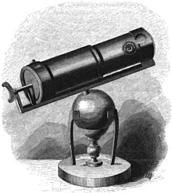
Oeuvre: naturalis principa mathematica

Découverte: télescope à réflection, lumière blanche est composer de tout les couleur, gravitation universelle

